Акционизм депутатов не поможет шахтерам
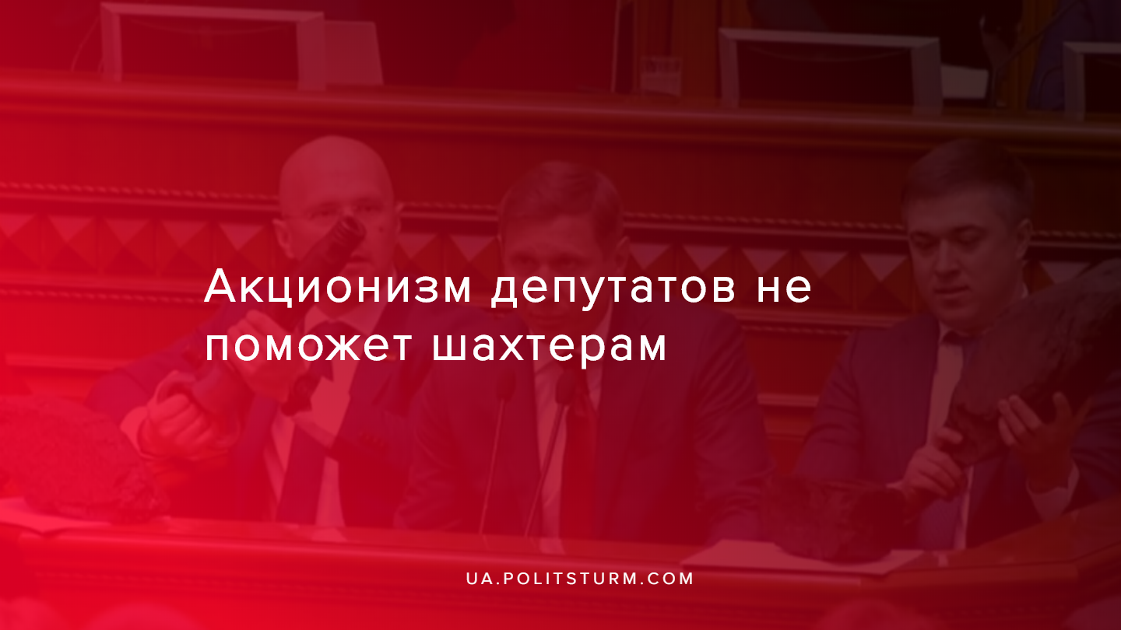

Оригинальная статья
2020-01-19
1 мин. на чтение

17 января в зале Верховной Раде состоялась акция группы депутатов-мажоритарщиков, целью которой было привлечение внимание к проблемам шахтеров — тяжелые условия труда и долги по зарплате. Депутаты принесли в зал заседаний куски угля и отбойный молоток, пику и компрессор от которого потеряли по пути, видимо. Всё это было показушно продемонстрировано с трибуны парламента, для того чтобы «привлечь внимание депутатов к денежным проблемам украинских шахтеров». Напомним, что задолженность по зарплате в Украине перед одними только шахтерами составляет свыше 1 млрд.грн.
Кем являются депутаты так переживающие за горняков? А это депутаты-мажоритарщики из Луганской области — Сергей Шахов, Александр Лукашев, Сергей Вельможный, Александр Сухов. Всё это именуется «группой Сергея Шахова». Но примечательно то что из шахтерского края в депутатской группе «заступающихся за шахтеров» нет ни одного человека хоть сколько нибудь близко стоящего к горному делу — юристы, финансисты и бизнесмены.
И именно так одни представители капиталистического класса играют спектакль «заботы о рабочих» перед другими представителями капиталистического класса. Но при этом обе стороны ясно понимают, что чем меньше получит шахтер — тем больше получит владелец шахты.
«Политштурм» неоднократно писал о выступлениях шахтеров в Украине, которые длятся годами, будь-то подземные забастовки, перекрытия автотрасс, пикетирование Верховной Рады и многое другое. И лишь сейчас спустя годы некая группка депутатов решила обратить внимание капиталистического государства на данную проблему в форме вот такого бесполезного и закономерно безрезультатного акционизма.
Это ясно демонстрирует что при капитализме рабочим не стоит надеяться на капиталистическую власть и инструменты буржуазного парламентаризма — в госорганах не кому представить и защитить интересы рабочего класса. Рабочим не стоит уповать на этих депутатов и прочих «слуг» народа. Только реальный рабочий протест даст эффективный результат и главным орудием борьбы для шахтёров является забастовка, а в идеале — всеобщая забастовка угольной промышленности. И лишь научившись организовываться и организовывать, можно вести речь о победе в борьбе за интересы рабочего класса.
Источники:
1. https://lb.ua/news/2020/01/17/447400_deputati_prinesli_radu_kuski_uglya.html
2. https://znaj.ua/ru/politics/289590-komanda-shahova-z-vidbiynim-molotkom-u-radi-vimagala-zarplatu-shahtaryam
3. https://ua.politsturm.com/?s=%D0%A8%D0%B0%D1%85%D1%82%D0%B5%D1%80%D1%8B

Оригинальная статья

